Presseinformation

Sensor-USV von MKT schützt Encoder-Daten bei
Netzstörungen

Bünde – Bei Netzstörungen oder -ausfällen verlieren nicht-absolute Drehgeber ohne unabhängige Stromversorgung ihre Positionsdaten, auch bei anderen Sensorarten können Unterbrechungen der Speisespannung zu Datenverlusten führen. In der Folge müssen dann die Encoder resettet und zeitraubende Referenzfahrten vorgenommen werden.
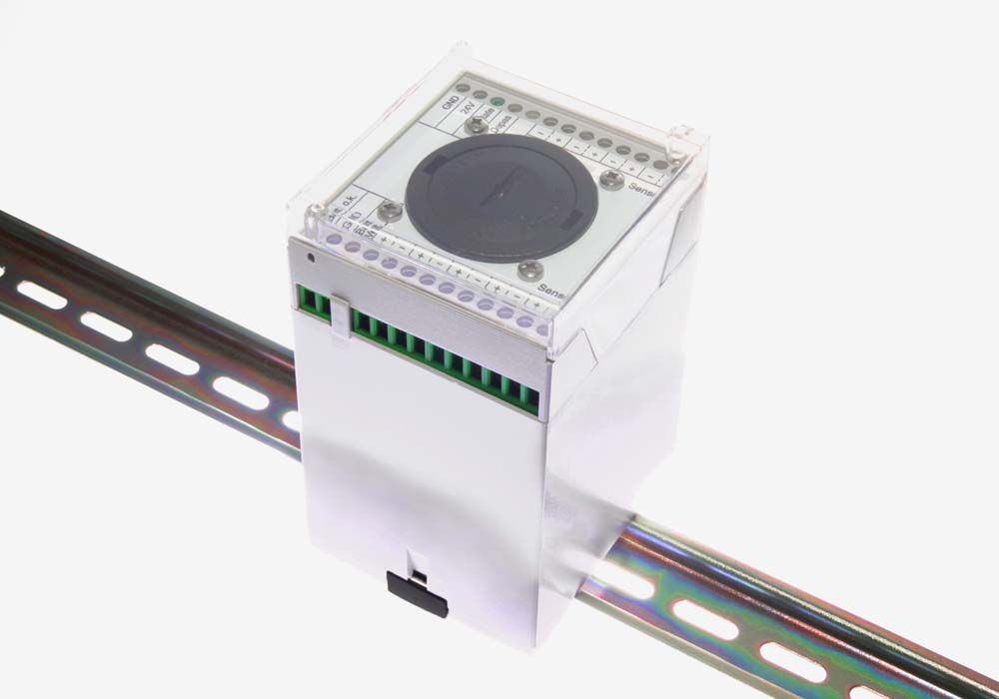
Bild: Die Sensor-USV von MKT stellt die unterbrechungsfreie Stromversorgung für
Encoder und andere Sensoren sicher.

Mit der Sensor-USV bietet MKT Systemtechnik eine kompakte Lösung zur Vermeidung von Datenverlusten und aufwendigen Neujustierungen. Die nur 75 mm x 70 mm x 120 mm große USV-Einheit zur TS35-Montage gewährleistet eine ausfallsichere 24V-Versorgung von bis zu neun Gebern und verhindert zuverlässig den Verlust von Positions- und Referenzdaten bei Netzunterbrechungen. Im Regelbetrieb speist die Sensor-USV die angeschlossenen Encoder und Sensoren mit der Netzspannung, bei Unterbrechungen hält die integrierte 19 Ah-Batterie die Spannungsversorgung aufrecht. Die Mikrocontroller-gesteuerte zyklische Depassivierung schont die Batterielebensdauer und beugt vorzeitigem Kapazitätsverlust vor. Zur Kontrolle des Batteriezustands verfügt die Sensor-USV über einen kurzschlussfesten Statusausgang. Zusätzlich zeigen eine grüne, eine gelbe und eine rote LED das Anliegen der regulären Versorgungsspannung, eine aktuelle Depassivierung der Batterie sowie ihren erforderlichen Austausch an.

Bilder: | Sensor-USV | Zeichen: | 1.300
Dateiname: | 201811026_pm_sensor-usv | Datum: | 26.11.2019

Unternehmenshintergrund

Seit 1994 entwickelt, produziert und vertreibt die Modulare Komponenten Technik für Systeme GmbH & Co. KG (MKT) mit Sitz in Bünde/Nordrhein-Westfalen Produkte und Komponenten für den industriellen Feldbus CAN/CANopen. Seit 2009 firmiert das Unternehmen als MKT Systemtechnik GmbH & Co. KG. Zum Portfolio gehören sowohl Standardkomponenten als auch kundenspezifische Entwicklungen und Lösungen für individuelle Problemstellungen. MKT-Produkte kommen schwerpunktmäßig in den Segmenten Automatisierung, Automotive und Medizintechnik zum Einsatz. Im Bereich der Automatisierung bietet MKT I/O-Baugruppen, Einbauterminals mit Grafik- und Text-Displays, Handbediengeräte sowie eine Compact-Steuerung auf CoDeSys-Basis für kostenoptimierte Lösungen. Ein Highlight für den Automotive-Sektor ist das universelle Datenerfassungs-, Analyse- und Visualisierungsgerät „MKT-View“ für CAN-Netzwerke in Testfahrzeugen und Prototypen. Für die Medizintechnik produziert MKT kompakte Handheld-Terminals, die sich an Diagnosesysteme und mobile Einheiten anschließen lassen.

Kontakt:  MKT Systemtechnik GmbH & Co. KG  Vertrieb/Marketing  Haßkampstraße 75-77  32257 Bünde  Tel.: 05 223 / 493 933 - 0  Fax: 05 223 / 493 933 - 20  E-Mail: vertrieb@mkt-sys.de  Internet: www.mkt-sys.de |  | gii die Presse-Agentur GmbH  Immanuelkirchstraße 12  10405 Berlin  Tel.: 0 30 / 53 89 65 -0  Fax: 0 30 / 53 89 65 -29  E-Mail: info@gii.de  Internet: www.gii.de

